电机学模拟试题

一、填空题（每小题2分，共30分）
- 直流电机电枢导体中流过的电流是 性质，从电刷中流过的电流是 性质。
- 直流电机励磁磁极与电刷应保持相对 关系，而与电枢绕组应保持相对 关系。
- 并励直流电动机在起动时应将电枢回路所串电阻调到 ，励磁回路所串电阻调到 。
- 改变并励直流电动机转向的方法是 。
- 直流电机在正常负载运行时，气隙磁场将在 绕组中感应电动势，此时E=C_{E}Φn中的Φ是由 建立的。
- 一单相变压器，变比为k，在一、二次侧分别加相应的额定电压进行空载试验，测得的空载损耗和空载电流分别为p₀₁、I₀₁和p₀₂、I₀₂。则p₀₁和p₀₂的大小关系为 ，I₀₁和I₀₂的大小关系为 。
- 在一定负载时，并联运行的各变压器的负载按 分配， 的变压器先达到满载。
- 为了在单相变压器（磁路饱和）绕组中得到正弦形感应电动势，则励磁电流的波形应为 。
- 三相电力变压器正序、负序、零序励磁阻抗分别为Z_{m}⁺、Z_{m}⁻、Z⁰_{m} 。对三相心式变压器三者的大小关系为 ；对三相组式变压器三者的大小关系为 。
- 三相电力变压器二次侧额定电压U_{2N}是指 。
- 变压器空载试验通常在 边进行，短路试验通常在 边进行。
- 三相变压器Yd11联结组的含义是 。
- 为了消除第ν次谐波电动势（磁动势），应选取节矩y₁等于 。
- 交流绕组产生旋转磁动势的转向是 。
- 在两相对称绕组（两相绕组轴线互差90度）中分别通入i1=Im sinwt，i2=Im sin(wt+90º)，则此时产生的合成磁场的性质为 。
二、分析题（每小题5分，共20分）
1. 并励直流电动机在带轻载运行时励磁回路突然断线，问电机有剩磁的情况下会有什么时候后果？若在起动时就断线，又会出现什么后果？
2.画出下列变压器的电动势相量图，并确定其联结组。
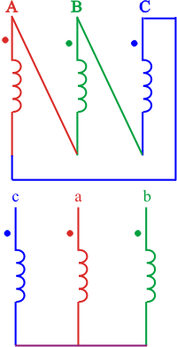
3. 变压器的其他条件不变，在下列情况下，X1σ，Xm各有什么变化。
（1）一次、二次绕组匝数增加10%
（2）外施电压增大10%
（3）频率增加10%
4. Y接法三相对称的绕组外接三相对称电压，如突然绕组的C相断线，试分析此时绕组产生磁动势的性质。
三、计算题（共50分）
1. 一台并励直流电动机，，电枢回路总电阻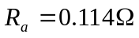，励磁回路电阻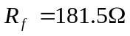，忽略电枢反应的影响，求：
（1）电动机的额定输出转矩；
（2）额定负载时的电磁转矩；
（3）额定负载时的效率；
（4）在理想空载时（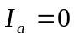）的转速；
（5）当电枢回路中串入一电阻R=0.15Ω时，在额定转矩下的转速。
2. 一台单相变压器，S_{N}=20000kVA ，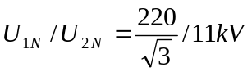，f_{N}=50赫，线圈为铜线。
空载试验（低压侧）：U₀=11kV、I₀=45.4A、P₀=47W；
短路试验（高压侧）：U_{k}=9.24kV、I_{k}=157.5A、P_{k}=129W；试求（试验时温度为15⁰C）：
（1）折算到高压侧的“T”形等效电路各参数的欧姆值及标么值（假定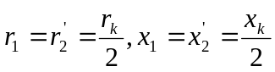）；
（2）短路电压及各分量的百分值和标么值；
（3）在额定负载，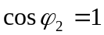、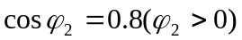和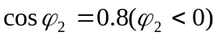时的电压变化率和二次端电压，并对结果进行讨论。
（4）在额定负载， 时的效率；
（5）当时的最大效率。
3. 一台三相异步电动机，定子采用双层短距叠绕组，Y联接，定子槽数Z=48，极数2p=4，线圈匝数Nc=22，节距y1=10，每相并联支路数a=4，定子绕组相电流I=37A，f=50Hz，试求：
(1) 每相串联匝数和基波绕组系数；
（2）A相绕组所产生的磁动势基波；
(3) 三相绕组所产生的合成磁动势基波及其转速。

